

Proboha, to už je ráno ?

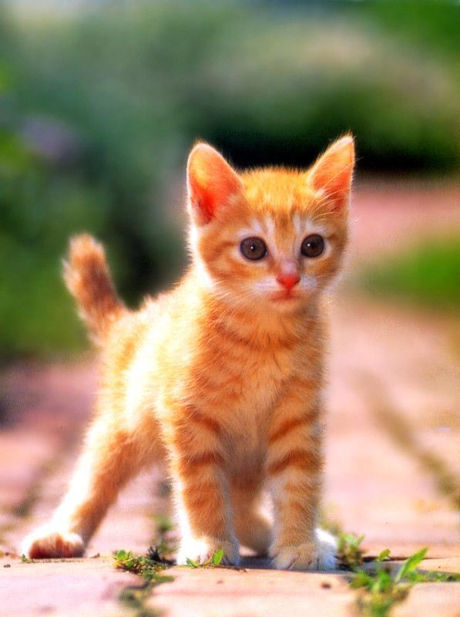

Proboha, vždyť já mám rande !

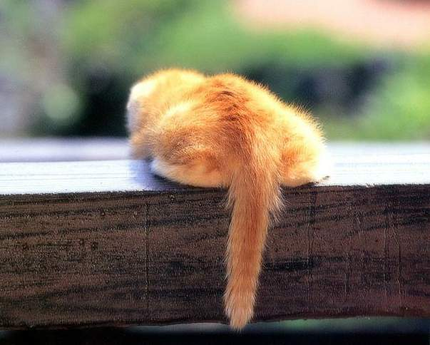
Kam jsem dal ten zatracenej diář?

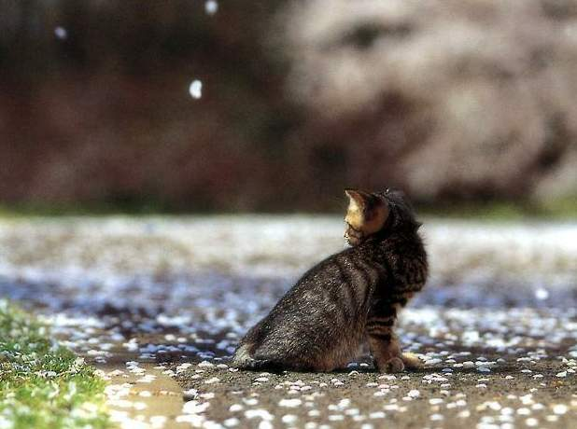
Tak kde je, kruci ?
Přece tady nebudu čekat věčně ?


Už běžím !


Na křídlech lásky přeletěl jsem zeď…



Teď se musíme jako trochu procházet…


Mám tě rád, tak už se neboj…

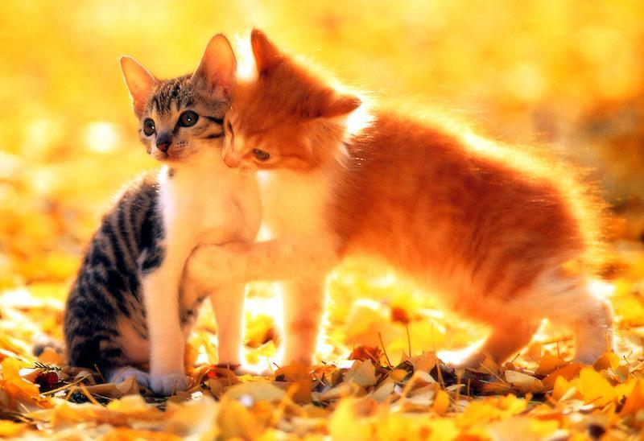
Jestlipak ti taky tak bouchá srdíčko ?


Podívej se na ten nádherný západ slunce…


Tak pojď už konečně ke mně !


Love forever


Souznění

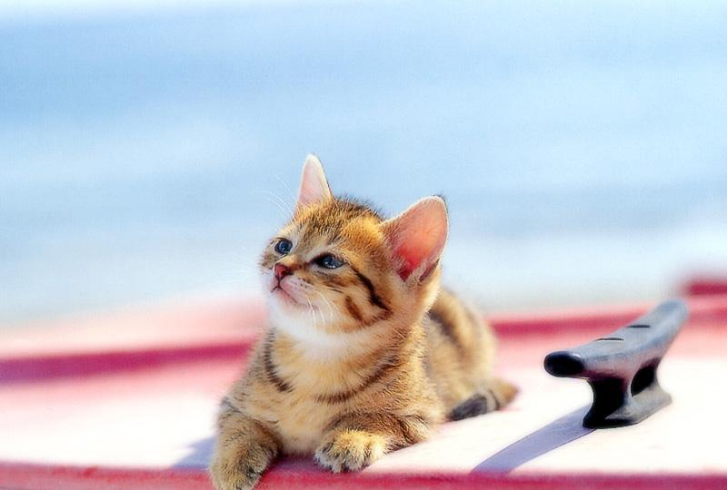
Miluje mě.
Zbožňuje mě !

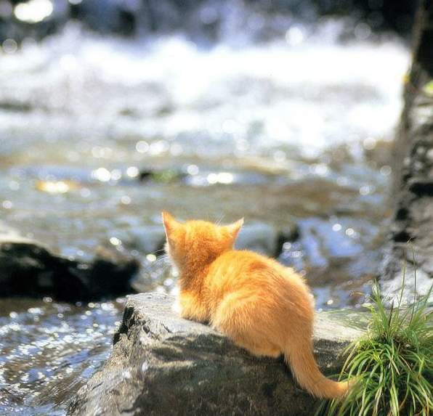
A tak to bude věčně.
(Nevyléčitelný romantik)

A do tohohle kostela půjdeme…..


